I Chiapas Fantástico
MT-40312 - Web: https://viaje.mt/ewx
5 días y 4 noches

Desde $14899 ^{MXN} | CPL + 1599 IMP
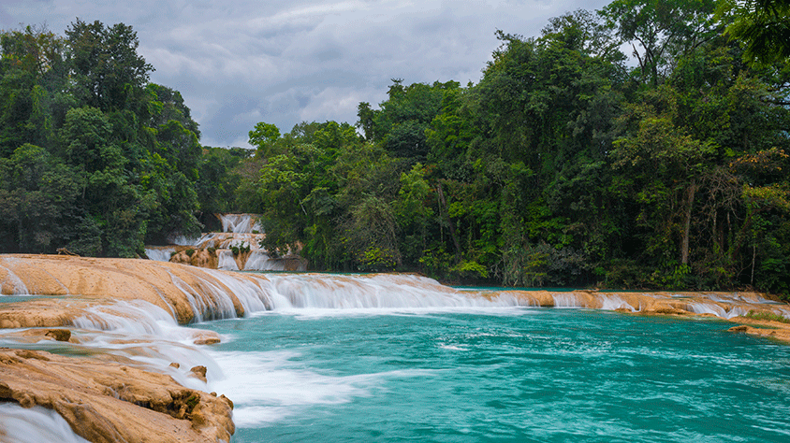
Incluye vuelo con

I SALIDAS

Diarias

I PAISES
México.

I CIUDADES
Tuxtla Gutierrez, San Cristóbal de las Casas, Cañón del Sumidero, Chiapa de Corzo, San Juan Chamula, Zinacantan, Agua Azul, Palenque, Museo La Venta.

I ITINERARIO

DíA 01. TUXTLA GUTIéRREZ - SAN CRISTóBAL DE LAS CASAS

Cita en el aeropuerto de la Ciudad de México, para abordar vuelo con destino a la ciudad de Tuxtla Gutiérrez. A la hora indicada se realizará el traslado del aeropuerto al hotel en el pueblo mágico San Cristóbal. Registro y alojamiento. Los horarios considerados para el traslado dentro del paquete puede ser a las 8:00am. 12:00pm o las 19:30pm, sin costo adicional. La hora de Acceso al Hotel es a las 15:00pm, el hotel cuenta con guarda equipaje en caso de necesitarlo.

DíA 02. SAN CRISTóBAL DE LAS CASAS - CANtilde;óN DEL SUMIDERO - MIRADORES - CHIAPA DE CORZO - SAN CRISTóBAL

Por la mantilde;ana salida del Hotel hacia al embarcadero del rio Grijalva para navegar y observar la maravilla geológica que le da nombre al Cantilde;ón del Sumidero, que además observaremos diversidad de flora y fauna. Al terminar, continuaremos con la visita dirigiéndonos hacia los miradores del Cantilde;ón, para observar su majestuosidad desde otra perspectiva, se visitarán 3 de los principales miradores y de regreso se realizará una visita panorámica del pueblo mágico de Chiapa de Corzo. Por la tarde regreso a San Cristóbal de las casas. resto del día libre. Pernocta.

DíA 03. SAN CRISTóBAL DE LAS CASAS - SAN JUAN CHAMULA - ZINACANTáN - CITY TOUR SAN CRISTóBAL DE LAS CASAS

Después del desayuno, partiremos hacia las Comunidades Indígenas del grupo étnico Tzotzil; visitando primeramente Chamula, para aprender, y así entender la fusión de tradiciones contemporáneas y características ancestrales mayas que identifica a este lugar. Posteriormente, seguiremos a Zinacantan, en donde visitaremos la iglesia y la casa de una cooperativa familiar, donde seremos recibidos con una bebida regional y observaremos como las mujeres trabajan el Telar de cintura de épocas Pre-colombinas. Después de ver las muestras de lo que ellas producen, nos ofrecerán pasar a su cocina, donde si tenemos suerte, nos invitarán a probar tortillas hechas a mano. Al terminar, regresaremos a San Cristóbal de Las Casas y se hará un City Tour por ésta bella ciudad. Resto del día libre. Pernocta.

DíA 04. SAN CRISTóBAL - CASCADAS DE AGUA AZUL - MISOL HA - ZONA ARQUEOLóGICA DE PALENQUE

Temprano en la mantilde;ana, saldremos hacia Palenque, haciendo escala en Agua Azul, un conjunto de cascadas creadas por las corrientes de los ríos Otulún, Shumuljá y Tulijá, formando cantilde;ones no muy profundos con acantilados verticales, en donde podrán nadar y disfrutar de las diferentes áreas. Después, proseguiremos a las cascadas de Misol-Ha, que, con sus 30 metros de altura, y rodeada de por selva tropical alta, hacen de éste, un hermoso y refrescante lugar. Al terminar visitaremos el sitio arqueológico de Palenque. Esta ciudad maya destaca por su acervo arquitectónico y escultórico; y en donde podremos admirar varias construcciones: El Palacio, El Templo de la Cruz Foliada, El Templo del Sol y otras más. Traslado al hotel en la ciudad de Palenque y pernocta.

DíA 05. PALENQUE - MUSEO LA VENTA - AEROPUERTO VILLAHERMOSA

Después del desayuno partiremos hacia la ciudad de Villahermosa, en donde visitaremos el museo ldquo;La Ventardquo;, que atesora una de las más grandes colecciones de piezas pertenecientes a la Cultura Olmeca; todo clasificado en 4 grupos: altares, estelas, esculturas exentas y las impresionantes cabezas colosales. Posteriormente, haremos el traslado al aeropuerto de la ciudad para tomar el vuelo de regreso.
**El itinerario puede sufrir modificaciones por causa de fuerza mayor y ajena a Mega Travel como paros, huelgas, bloqueos, retrasos de líneas aéreas**

I TARIFAS
CATEGORíA | CPL | TRIPLE | DOBLE | SGL | MNR
3* | $ 14,899 | $ 15,719 | $ 16,819 | $ 21,749 | $ 9,999
4* | NA | $ 17,599 | $ 18,849 | $ 23,429 | $ 10,999
5* | NA | $ 20,899 | $ 22,599 | $ 30,299 | $ 12,959

IMPUESTOS Y SUPLEMENTOS
Impuestos aéreos | $ 1,599
Aplican supl. temporada alta (Navidad, Fin de Antilde;o, Semana Santa, verano)
- Precios por persona en MXN - Los precios indicados en este itinerario son de carácter informativo y deben ser confirmados para realizar su reservación ya que están sujetos a modificaciones sin previo aviso. - Opera con un mínimo de 02 pasajeros - Servicio compartido - Consultar suplementos por cambio de categoría.

I HOTELES
HOTELES PREVISTOS O SIMILARES
HOTEL | CIUDAD | TIPO | PAíS
HOTEL PARAíSO O SIMILAR | SAN CRISTOBAL | 3 ESTRELLAS | MéXICO
HOTEL CANtilde;ADA INTERNACIONAL O SIMILAR | PALENQUE | 3 ESTRELLAS | MéXICO
HOTEL PLAZA MAGNOLIAS O SIMILAR | SAN CRISTOBAL | 4 ESTRELLAS | MéXICO
HOTEL MAYA TULIPANES O SIMILAR | PALENQUE | 4 ESTRELLAS | MéXICO
HOTEL VILLAMERCEDES O SIMILAR | SAN CRISTOBAL | 5 ESTRELLAS | MéXICO
HOTEL VILLAMERCEDES O SIMILAR | PALENQUE | 5 ESTRELLAS | MéXICO
ésta es la relación de los hoteles utilizados más frecuentemente en este circuito. Reflejada tan sólo a efectos indicativos, pudiendo ser el pasajero alojado en establecimientos similares o alternativos
Precios vigentes hasta el 15/12/2024

I EL VIAJE INCLUYE

● Boleto de avión viaje redondo MEX TGZ// VSA MEX categoría turista
● Transportación terrestre en vehículos con aire acondicionado
● Chofer-guía en español/ ingles durante todo el recorrido
● Guía en zonas arqueológicas
● Todas las entradas a parques y monumentos descritos en el itinerario
● Visita en lancha al Parque Nacional Cañón del Sumidero
● Miradores del Cañón del sumidero
● Visita San Juan Chamula
● Visita Zinacantán
● City tour a Pie en San Cristóbal
● Visita las Cascadas de Agua azul
● Visita la Cascada de Misol-ha
● Visita Zona Arqueológica de Palenque
● Visita Parque Museo La Venta
● Traslado de llegada / salida (aeropuerto, hotel o Central de autobuses, el 1er y 5to. día del itinerario)
● Tour en lancha compartida en el rio Grijalva.
● Desayuno tipo americano (3 días en Hotel y 1 día en ruta)

I EL VIAJE NO INCLUYE
● IMPUESTOS $1,599 POR PERSONA
● GASTOS PERSONALES, PROPINAS
● SUPLEMENTO POR LLEGADA Y SALIDA FUERA DE HORARIO
● BEBIDAS EN LOS ALIMENTOS
● NINGÚN SERVICIO NO ESPECÍFICADO
● DESAYUNOS PARA MENORES
● EQUIPAJE DOCUMENTADO

I NOTAS

NOTAS IMPORTANTES
– El horario de traslado del Aeropuerto hacia San Cristóbal, es entre las 18:00hrs. y las 22:00 hrs, previamente reservado. La duración del traslado es de 80min. aprox.– La Salida de Villahermosa debe ser después de las 17:00hrs.– Se recomienda traer consigo toalla, sandalias, traje de baño, protector solar, repelente de insectos, Kit de aseo personal, gorra o sombrero, impermeable y/o sombrilla, pantalones ligeros, zapatos cerrados, cómodos para caminatas tanto en las zonas arqueológicas como la selva y ropa fresca para los climas más calurosos. Consulta con tu ejecutivo suplemento de días festivos, puentes y temporada alta.

NOTAS DE LAS TARIFAS
–

NIÑOS (2-10 años): Compartiendo cama con los padres. No Incluyen desayuno para el menor en los hoteles seleccionados.

POLÍTICAS DE CONTRATACIÓN Y CANCELACIÓN
https://www.megatravel.com.mx/contrato/01-bloqueos-astromundo.pdf
Precios indicados en MXN, pagaderos en Moneda Nacional al tipo de cambio del día.
Los precios indicados en este sitio web, son de carácter informativo y deben ser confirmados para realizar su reservación ya que están sujetos a modificaciones sin previo aviso.

